**מבוא למחשוב ענן - סמסטר אביב התשפ"ד**

**תרגיל בית 1** -– עבודה **בצוותי העבודה**

מועד הגשה: 7.7.2024

*חברי קבוצה:* אחמד עתאבה 322969320, עבדאללה אבורומי 314741455, סמר חליל 212142806, בולוס חורי 211943725, מיאר סאלח 212793194, מובדא שחאדה 212800080.

יש למנות מהנדס מערכת בכל צוות, אשר יהיה אחראי על הגדרת הדרישות ההנדסיות, ועל הממשק מול החומרה. נא לרשום את שם הסטודנט בתרגיל זה. על מהנדס המערכת לכתוב כיצד נעשתה חלוקת העבודה מול הצוות, מה היו המשימות של כל חבר צוות, האם היה ממשק בין חברי הצוות, והאם המשימות מולאו:

|  |  |  |
| --- | --- | --- |
| **שם חבר הצוות** | **משימות שהוקצו** | **משימות שהושלמו** |
| סמר חליל | * הגדרת פרסונה * הגדרת עיצוב מסכים * ראיון את עוזי * כתיבת EMPATHY MAP * העלאת רעיונות * מימוש CASE-USE | * הגדרת פרסונה * הגדרת עיצוב מסכים * ראיון את עוזי * כתיבת EMPPATHY MAP * העלאת רעיונות |
| עבדאללה אבורומי | * הגדרת פרסונה * הגדרת CASE-USE * הגדרת דרישות לא פונקציונליות * העלאת רעיונות * ציור מסכים * בדיקת עדכונים בקשר לקורס | * הגדרת פרסונה * הגדרת CASE-USE * הגדרת דרישות לא פונקציונליות * העלאת רעיונות * ציור מסכים |
| בולוס חורי | * הגדרת תרחישים * הגדרת דרישות לא פונקציונליות * ראיון את עוזי * העלאת רעיונות * כתיבת טסטים למערכת | * הגדרת תרחישים * הגדרת דרישות לא פונקציונליות * ראיון את עוזי * העלאת רעיונות |
| מובדא שחאדה | * הגדרת תרחישים * הגדרת CASE-USE * סידור קבצים בGIT * תמיכה ב FIREBASE * העלאת רעיונות * תיאום שעות קבלה | * הגדרת תרחישים * הגדרת CASE-USE * סידור קבצים בGIT * העלאת רעיונות |
| מיאר סאלח | * הגדרת דרישות פונקציונליות * הגדרת convergent thinking * העלאת רעיונות * ציור מסכים * ראיון את עוזי * בחירת צבעים למערכת | * הגדרת דרישות פונקציונליות * הגדרת convergent thinking * העלאת רעיונות * ציור מסכים * ראיון את עוזי |
| אחמד עתאבה | * הגדרת דרישות פונקציונליות * העלאת רעיונות * כתיבת EMPPATHY MAP * ציור מסכים * ניהול הקבוצה לקבלת 100 | * הגדרת דרישות פונקציונליות * העלאת רעיונות * כתיבת EMPPATHY MAP * ציור מסכים |

עליכם לתכנן אפליקציה המסייעת למנהלי פרויקט onShape  לצפות בנתונים המתקבלים.

האפליקציה צריכה להיות מעוצבת כתצוגה ויזואלית, המציגה אפשרות לבחור אלמנטים מעניינים, ולצפות בטבלאות/גרפים המציגים מידע זה.   
המשיכו את תהליך חשיבה עיצובית, שהתחלתם בסדנה בהרצאה:

1. הגדירו את הפרסונה של המשתמש במערכת. רשמו את השאלות והתשובות שערכתם עם עוזי בהרצאה 5. ציירו empathy map.

|  |  |  |  |
| --- | --- | --- | --- |
| מאפיינים:  אין סבלנות  אוהב לראות דברים ויזואלים  קורות חיים (בקצרה ובהקשר למקרה)  עבד ברשת MCDONLANDS כשהיה צעיר הלך לבראודה להוצאת תואר ראשון, עבד בINTEL שלושה שנים ועזב, והגיע לחברה שמשתמשת בONESHAPE והוא המנהל של הפרויקט. | פרטים אישיים:  שם:  חגי אבו עאמר  גיל: 30  מין: זכר  מקום מגורים: עכו  השכלה: הנדסת תוכנה  מקום עבודה: חיפה  מצב משפחתי: רווק | תמונה |  |
| תרחישים – רשמו 2-3 תרחישים. כל תרחיש, תארו בכמה שורות כיצד הפרסונה תעשה שימוש באפליקציה. דוגמאות לתרחישים ניתן למצוא כאן:  https://www.innovationtraining.org/how-to-create-scenarios-for-design-thinking/   |  |  | | --- | --- | | תוכן התרחיש | מספר תרחיש | | חגי אבו עאמר רוצה לראות שהעובדים עובדים ביחד בשותפות | 1 | | חגי אבו עאמר רוצה לדעת מתי כל משימה בוצעה ומי ביצע אותה | 2 | | נכנס למערכת ורושם את הפרטים שלו, המנהל מחליט שהוא רוצה לרואת מי הוא העובד שעבד הכי פחות בחודש 5 שעבר ולכן הוא לוחץ על כפתור שעות עבודה לעובדים ומסתכל על הגרף שיוצג לו אחרי בחירה חודש 5. | 3 | | | |  |
|  |

Empathy map

|  |  |
| --- | --- |
| THINKS:  אפשרות של dark mode/light mode  להתחבר לפני שהמערכת נפתחת (login, sign up)  אפשרות להתאמה אוטומטית למסכים שונים. | DOES:  מעדיף ללחוץ על טאבים לעבור בין ממשקים, אפשרות לעשות סינון לגרפים בעת לחיצה על כפתורים ספציפיים, קיצורי מקלדת לפעולות בסיסיות. |
| FEELS:  מרגיש חוסר סבלנות כי יש לו עוד הרבה משימות שהוא צריך לסיים. התלהבות לראות במוצר הספי. | SAYS:  אפשרות לראות שיתוף פעולה מגובשת בין חברי הצוות ויעילות בעבודה. |

|  |  |
| --- | --- |
| **שאלות** | **תשובות** |
| איזה סוג של נתונים תרצה לראות ובאיזה סוג גרפים? | מעוניין לראות נתונים של מתי עבדו, מי עבד והאם היה שיתוף פעולה |
| איך אתה מעדיף שהאפליקציה תיראה? | ממשק משתמש UI פשוט וברור, עיצוב נקי עם מראה מודרני, נגישות לאנשים עם מוגבלויות, טקסט ברור, תצוגה דינמית ומעודכנת של נתונים. |
| איזו דברים חשובים לך לראות בתוכנה? | **תצוגת נתונים דינמית**: עדכון אוטומטי של הנתונים בזמן אמת, אפשרות לטעינת קבצי JSON חדשים.  **אינטראקטיביות:** אפשרות ללחיצה על הגרף להצגת הנתונים באופן מפורט.  **ייבוא וייצוא נתונים:** אפשרות לייבוא נתונים מקבצי JSON, אפשרות לייצוא נתונים בפורמטים שונים כגון (PDF, excel…). |

1. בצעו תהליך של divergent thinking. רשמו את כל הרעיונות שעלו.

|  |  |
| --- | --- |
| רעיונות | שם |
| מערכת התחברות | עבדאללה |
| dark mode/light mode | אחמד עתאבה |
| כפתור "שעות עבודה עובדים" שיאפשר למנהל לבחור חודש מסויים ולראות  את ההתפלגות של שעות העבודה שלהם ומי עבד הכי יותר וכמה שעות. | מובדא שחאדה |
| שינוי צבעי אפליקצייה | סמר חליל |
| אפשרות לגלגל בין גרפים בצורה דינאמית | בולוס חורי |
| הורדת מידע לקובץ PDF | מיאר סאלח |
| כפתור של הגדרות | מובדא שחאדה |
| אפשרות למזג טבלאות נתונים | עבדאללה |
| לראות פרטי המשתמש המחובר בחלק העליון של האפליקציה | עתאבה |

1. בצעו תהליך של convergent thinking. רשמו את כל השיפורים שעלו.

אפשרות לראות שעות העבודה של העובדים וככה לזהות אם היתה עבודה משותפת, או באיזה שעות עובד מסוים עבד הכי הרבה וככה לדעת באיזה זמנים הכי נוח לו. אפשרות לראות מי עבד הכי פחות ולברר את הסיבות של חוסר שעות העבודה.

1. רשמו 5 דרישות פונקציונליות מרכזיות ו-5 דרישות לא פונקציונליות מרכזיות. יש לסווג את הדרישות הלא פונקציונליות לפי:  
   <https://en.wikipedia.org/wiki/Non-functional_requirement>

**פונקציונאליות:**

* מערכת מאפשרת ניתוח נתונים מקובץ JSON
* מערכת מאפשרת הצגת נתונים
* מערכת מאפשרת מעבר בין מסכים
* מערכת מאפשרת התחברות
* מערכת מאפשרת החלפת הגדרות

**לא פונקציונאליות:**

* במערכת יש הצגת גרפים מסוגים שונים כגון (pie chart, bar chart …) או בטבלאות.
* צבעים אפשריים לרקע הם שחור\לבן
* המערכת תהיה ידידותית למשתמש וקלה לשימוש
* המערכת תהיה גמישה לשינויים אם בעתיד משניים משהו
* המערכת תהיה תומכת בכל הדפדפנים הנפוצים ומותאמת למכשירים ניידים וטאבלטים.

1. הציגו תרשים USE CASE של האתר.

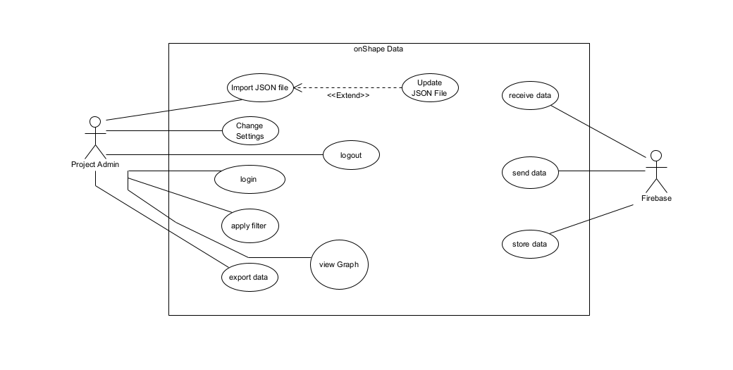

1. ציירו אב טיפוס מנייר כולל 2-3 מסכים מרכזיים באפליקציה,(לא לוגין, שגיאה וכו), והסבירו את כל האלמנטים המרכזיים בהם)

לנוחותכם, אתר הקורס כולל תבנית לכל המשימות (כפי שביצעתם בכיתה)

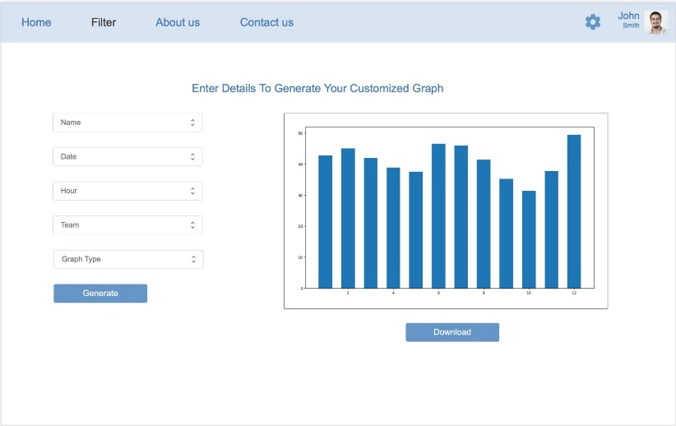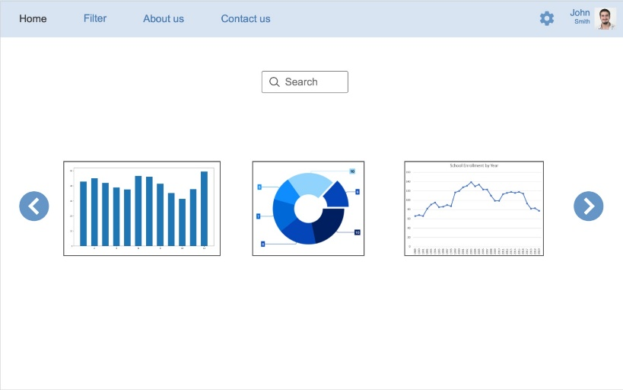

מסך ימין הוא מסך הראשי שאפשר לעשות חיפוש לכל סוגי הגרפים הכללים שמיוצרים במערכת, יש גם אפשרות לגלגל בין הגרפים אם אין היכרות בשימוש שלהם.  
מסך שמאל הוא מסך פילטר שנותן אופציה למשתמש לבחור דברים מיוחדים בשביל לעשות פילטר לנתונים וכך המערכת תראה את כל הגרפים לאחר פילטר.

הנחיות:

1. יש להגיש את התרגיל בצוותים, בתיקיית ה –GIT שלכם (צרפו קישור, ודאו שהתיקייה **ציבורית** ), וכן בתיקייית התרגיל ב moodle. עבודה שלא תהיה נגישה לבדיקה, תקבל ציון נכשל.  
   התיקייה תכלול תיקייה פנימית בשם HW1 ובה קובץ המענה לתרגיל. **נא לא לבצע שינויים בתיקייה זו לאחר ההגשה.**
2. שימו לב כי כל העבודות חייבות להיות שונות זו מזו. עבודות שייראו דומות ייפסלו ויינתן עליהן ציון 0.

בהצלחה!